SEMANTIAR APP
Guía práctica paso a paso
Para profesionales de la salud que participan como anotadores clínicos

Antes de empezar: esta herramienta se utiliza únicamente para investigación y docencia. No es un sistema de atención médica ni se utiliza para tomar decisiones asistenciales.

Esta guía acompaña el uso de SemantIAr App en la página web y en Android. Explica qué hacer en cada pantalla, cómo guardar el avance y qué revisar si una nota no se puede cerrar.

El recorrido, en una mirada
1  Cargar JSON | 2  Revisar | 3  Cerrar nota | 4  Guardar avance
La aplicación registra cada selección dentro de la sesión actual. El archivo JSON descargado es el que conserva el trabajo para continuarlo o entregarlo.

1. Abrir la aplicación
Podés trabajar desde la página web o desde la aplicación Android. El contenido y el archivo JSON de avance son compatibles entre ambas opciones para los lotes de anotación asistida.
Página web  Abrí https://manwithbarba.github.io/semantiar_anotador/ desde una computadora o el navegador del celular. | Android  Descargá la versión tester desde GitHub Releases. Instalá el APK y abrí SemantIAr App desde el ícono del teléfono.

Pantalla de inicio
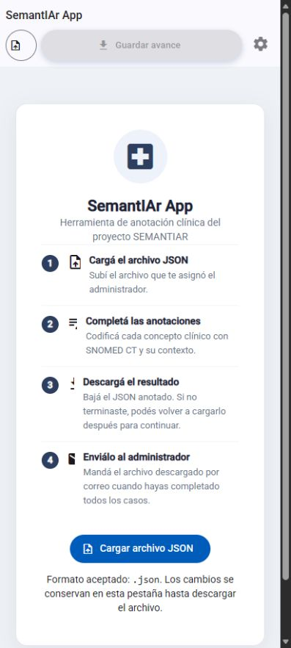
Captura 1. Pantalla inicial en un teléfono. El primer paso es tocar Cargar JSON.
Importante: cargá solamente el JSON que te fue asignado. No incorpores datos identificatorios de pacientes.

2. Cargar el archivo asignado
1 | Tocá Cargar JSON  Está en la parte superior de la pantalla inicial. En Android puede mostrarse como Cargar archivo JSON.

2 | Elegí tu archivo  Buscá el archivo .json que recibiste del equipo de investigación. Verificá que sea el correspondiente a tu identificador de anotador.

3 | Comprobá que se cargó  Vas a ver el nombre del caso o de la primera nota y el progreso. Si retomás un trabajo, elegí el último JSON de avance que descargaste.

3. Revisar una nota
La pantalla está organizada para avanzar de forma ordenada. Los accesos superiores Nota, Formas, Conceptos y Cierre son enlaces: al tocarlos vas directamente a esa sección del caso actual.
1 | Leé la nota completa  No te limites a los términos resaltados. El objetivo es revisar exhaustivamente el texto clínico.

2 | Revisá las formas breves  Cada tarjeta corresponde a una abreviatura, sigla o acrónimo. Indicá cómo está escrita, si el significado se puede resolver y el papel que cumple en la nota. Si el contexto no alcanza, la ambigüedad o la abstención son respuestas válidas.

3 | Revisá los conceptos clínicos  Para cada mención relevante, elegí la jerarquía (Hallazgo clínico, Procedimiento o Fármaco), buscá el concepto y completá su contexto: polaridad, certeza, temporalidad y sujeto.

4 | Agregá una mención omitida si hace falta  En celular usá Agregar mención clínica: escribí la expresión tal como aparece y elegí la aparición correcta. Esto evita tener que arrastrar con precisión sobre la pantalla táctil.

Qué significan los resaltados: son candidatos de revisión, no decisiones ya tomadas. Podés aceptarlos, ajustar sus límites, descartarlos o agregar menciones que falten.

4. Cerrar la nota
La nota queda registrada durante la edición, pero recién cuenta como completada cuando elegís un estado de cierre. Por eso el número de pendientes baja en este paso.
- Elegí Revisada con conceptos cuando registraste uno o más conceptos clínicos.
- Elegí Sin conceptos anotables cuando terminaste la revisión y no hay conceptos elegibles.
- Si cambiás una nota ya cerrada, vuelve a pendiente para que puedas revisarla y cerrarla nuevamente.
Si no podés cerrar: revisá si quedan formas breves pendientes o si falta confirmar la revisión de formas. Después volvé a la sección Cierre.

5. Pasar de una nota a otra
Usá el selector Ir a una nota para cambiar de caso. Si el archivo contiene 10, 11 o más notas, el selector mostrará todas. El progreso se calcula sobre el total del archivo, no sobre un número fijo de casos.

6. Guardar, continuar y entregar
1 | Guardá el avance  Tocá Guardar avance con frecuencia. En la página web se descarga el archivo; en Android se abre el selector del sistema para guardarlo o compartirlo.

2 | Retomá otro día  Para continuar, abrí nuevamente SemantIAr App y cargá el último JSON de avance. Podés pasar de Android a la web, o de la web a Android, con el mismo archivo de anotación asistida.

3 | Entregá el resultado  Cuando todas las notas estén cerradas, descargá el JSON final y envialo por el canal indicado por el equipo investigador.

No se guarda automáticamente en línea: mientras no descargues el JSON, los cambios quedan solamente en la sesión del dispositivo o navegador. No cierres ni borres el archivo de avance hasta comprobar que se guardó correctamente.

7. Preguntas frecuentes
Situación | Qué hacer
El contador no baja | Completá lo requerido y elegí una opción de cierre en la sección Cierre.
No puedo cerrar la nota | Revisá las formas breves pendientes y confirmá la revisión de formas.
No encuentro una mención | Usá Agregar mención clínica y escribí la expresión tal como aparece en el texto.
La búsqueda no responde | Comprobá la conexión. Si el problema continúa, anotá lo ocurrido y avisá al equipo investigador.
Perdí la pantalla o cerré la app | Buscá el último JSON de avance descargado y volvé a cargarlo.

8. Privacidad, alcance y ayuda
- No cargues nombres, documentos, direcciones ni otros datos que identifiquen a personas.
- La aplicación es una versión tester pública, destinada exclusivamente a investigación y docencia.
- Los lotes Core Blind son de uso del investigador principal en la página web; no se abren en la aplicación Android.
- Si detectás una dificultad, guardá el JSON de avance y comunicá el caso al equipo investigador.
Checklist antes de entregar: todas las notas cerradas · JSON final descargado · archivo conservado hasta recibir confirmación de entrega.

